
LDSZ BIZTONSÁGTECHNIKAI SZIMPÓZIUM

PÉCS – HOTEL PALATINUS – 2013. FEBRUÁR 22. PÉNTEK

Tisztelt Partnerünk!

Az LDSZ Vagyonvédelmi Kft. - mint a FUJINON, GEOVISION, GRUNDIG, EVERLINK, IDENTIVISION, ROKONET (RISCO), SATALARM, SELCO termékek hivatalos magyarországi márkakereskedője és márkaszervize – nevében tisztelettel meghívom a Pécsi Biztonságtechnikai Szimpóziumra. Hagyományt teremtő céllal szervezzük a 6 cégtől érkező előadókkal a rendezvényt. A 2012 márciusában Pécsen, 2013 február 1-én Budapesten 120 fő résztvevővel megrendezett szimpózium után Pécsett, az ország egyik legszebb termében mutatjuk be a biztonságtechnika világának 2013-as újdonságait.

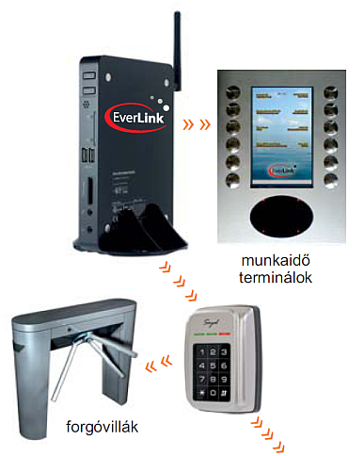
TÉMÁK:

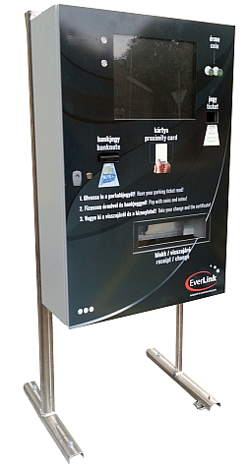
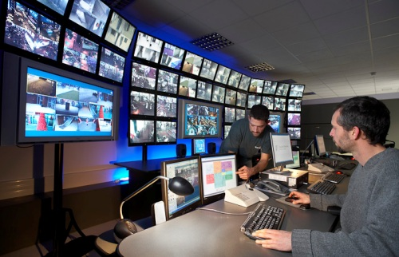
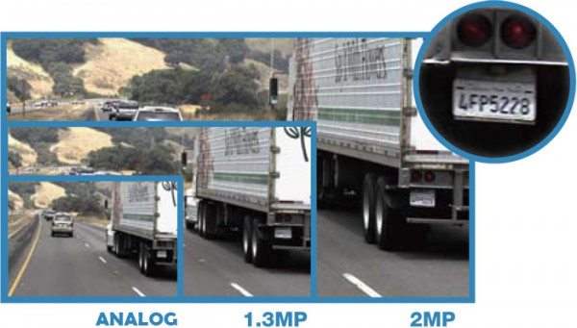

08.45-09.15: Regisztráció, kávé, üdítő, édes és sós apró sütemények
Jelentkezési lehetőség a regisztrációs pultnál – a szimpóziumon elhangzó témákból –
későbbi, részletes, kiscsoportos műszaki oktatásra.

09.15-09.20: Megnyitó, köszöntő
Korontos Zoltán rendőr ezredes, a Pécsi Rendőrkapitányság Vezetője

09.20-09.40: A páncélszekrényektől az automatákig
Előadó: Strausz János - Strauss Metal Kft. ügyvezető igazgatója
IP távvezérelt széfek, mobil pénztárkabin, biztonsági átadók, ügyfélhívó rendszerek és
benzinkút fizető automaták : a XXI. század elegáns és biztonságos megoldásai

09.40-09.55: Új felbontási kategória: 960H - DVR-ekben és kamerákban
Előadó: Szerető Csaba
A 960H felbontás hidat képez az analóg D1 és a HD felbontás között. Az új
technológia segítségével a 960H (960x582 pixel, 0.56MP) rögzítési felbontású DVR-
ekkel a D1-nél egyharmaddal (34 %-kal) nagyobb felbontású videó felvételek
rögzíthetőek.
Látható a különbség? Mely kamera és mely DVR milyen áron nyújtja ezt?

09.55-10.10: Videóelemző funkciók és CLOUD a stand-alone DVR-ekben
Előadó: Szerető Csaba
Melyik működik, és melyik nem? Mikortól várhatók az újabb funkciók?
Biztonságos-e a Cloud szolgáltatás használata a biztonsági rendszerekben?

10.10-10.25: Hangrögzítés professzionális módszerekkel
Előadó: Juhász Balázs – DSR Kft.
Hangrögzítő rendszerek ügyfélszolgálati irodákban, call-centerekben, diszpécser
központokban. Brókerek mobil telefonos üzletkötései, biztonsági szolgálat rádiós
beszélgetéseinek, repülőterek légi irányítási forgalmának hangrögzítése kiemelt
megbízhatósággal.

10.25-10.40: HD-SDI – biztonsági video rendszer koax kábelen, FULL HD felbontásban!
Előadó: Szerető Csaba
A 2009-ben megjelent új technológia segítségével analóg D1-hez képest 5x nagyobb
2MP-es (1920x1080) felbontású képeket lehet koax kábelen keresztül továbbítani.
Milyen kompatibilitási problémák lépnek fel? Milyen szaktudás, képzés szükséges?
Drágább-e, mint az IP-vel szerelt FULL HD rendszer?
Van-e Hybrid megoldás, mely gazdaságosan rögzít HD-SDI és analóg video jelet is?

10.40-10.55: Szünet, kávé, üdítő, édes és sós apró sütemények
Jelentkezési lehetőség a regisztrációs pultnál – a szimpóziumon elhangzó témákból –
későbbi, részletes, kiscsoportos, gyakorlati műszaki oktatásra.

10.55-11.15: GEOVISION rendszámfelismerő rendszer, 2013. IP kamera kínálat
Előadó: Szerető Csaba
Milyen sebességgel haladó autó rendszámát lehet leolvasni?
Milyen kamera szükséges a működő rendszámfelismeréshez?
Mekkora kapacitású PC-t vegyünk hozzá? Tud-e adatot exportálni-importálni?
GeoVision 2013. évi újdonságai (fisheye, cube, mini box, speed dóm).
Hány kameráig és rendszerig ingyenes a GV-NVR szoftver?
Melyek az ingyenes és melyek a fizetős videó elemző funkciók?

11.15-11.30: ASSA ABLOY – elektromechanikus zárak, beléptetők a svéd-finn óriástól Előadó: Kertész Róbert – Assa Abloy
Hány kódot tud a tápegység, vezetékezés nélküli beléptetést lehetővé tevő kódkilincs?
Beléptető olvasók vezeték nélkül.
Milyen vékony ajtólapba építhető a világ legkisebb méretű zárfogadója?
Közüzemek számára regisztrált bejutást biztosító elektromechanikus cilinderek

11.30-12.10: EVERLINK professzionális beléptető rendszer – korlátlan lehetőségekkel Előadó: Darvas Ákos - Everlink
Mit tud az Everlink vezérlő modul ? Valóban 4 milliárd kártyát, több ezer ajtót kezel?
Mely operációs rendszerrel működik ? Grafikus megjelenítés 2013-tól.
Mely olvasókat fogadja még a YLI, ROGER, SOYAL-on kívül 2013-tól ?
Parkoló rendszer automatákkal együtt. Vandálbiztos munkaidő terminál.

12.10-12.30: IDENTICONTROL - A jövő útja az integráción át vezet
Előadó: Németh Attila
Megoldható-e az integrált ( tűz-riasztó-video ) biztonsági rendszerben, hogy különböző
gyártmányú tűzjelző, riasztó, DVR, IP kamera jeleit is fogadja, sőt, a központból
vezérelje is azokat?

12.30 – 13:20: Ebéd
Erőleves. Egészben sült marha, konyakmártással, burgonyaropogóssal.
Csokoládé trüffel szelet.

13.20-13.40: Sikeres eladási stratégiák a biztonságtechnikában – csak szakvállalkozóknak
Előadó: Szabó László
Hogyan növeljük profitunkat válság közepette?
Mennyivel adjuk drágábban a jobbat?
IDŐPONT, HELYSZÍN:

Időpont: 2013. FEBRUÁR 22. PÉNTEK
Kezdés: 8.45
Helyszín: Palatinus Hotel Pécs, Király u. 5. (Bartók terem)

Parkolás: Saját gépkocsival érkező vendégeink számára a Hotel Palatinus*** őrzött mélygarázsában 50%-os kedvezménnyel 190.-Ft / óra / jármű díj ellenében parkolóhelyet tudunk biztosítani kb. 40 járműig.
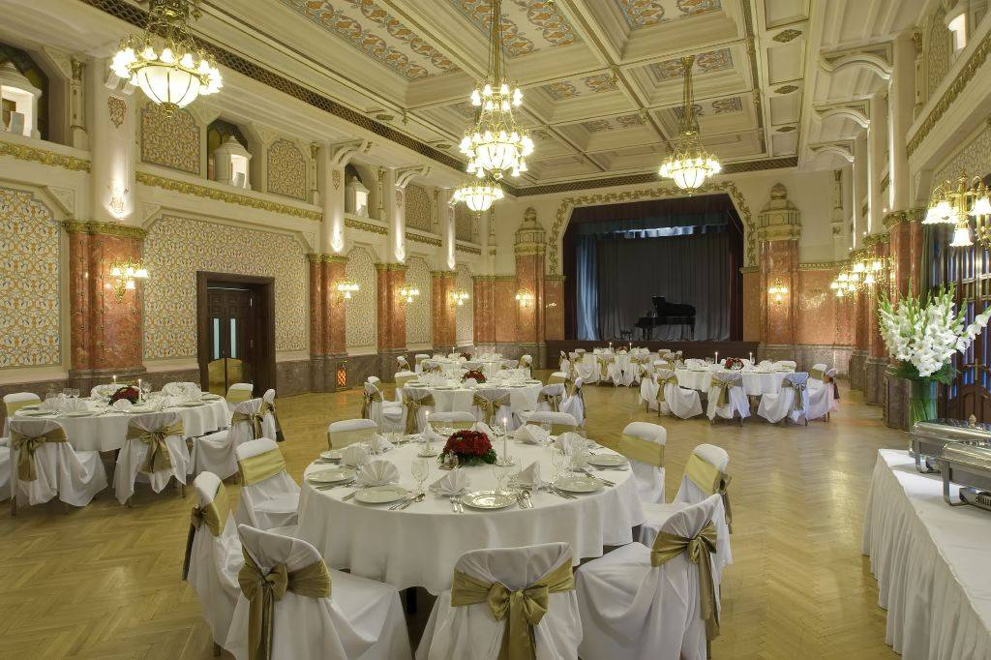
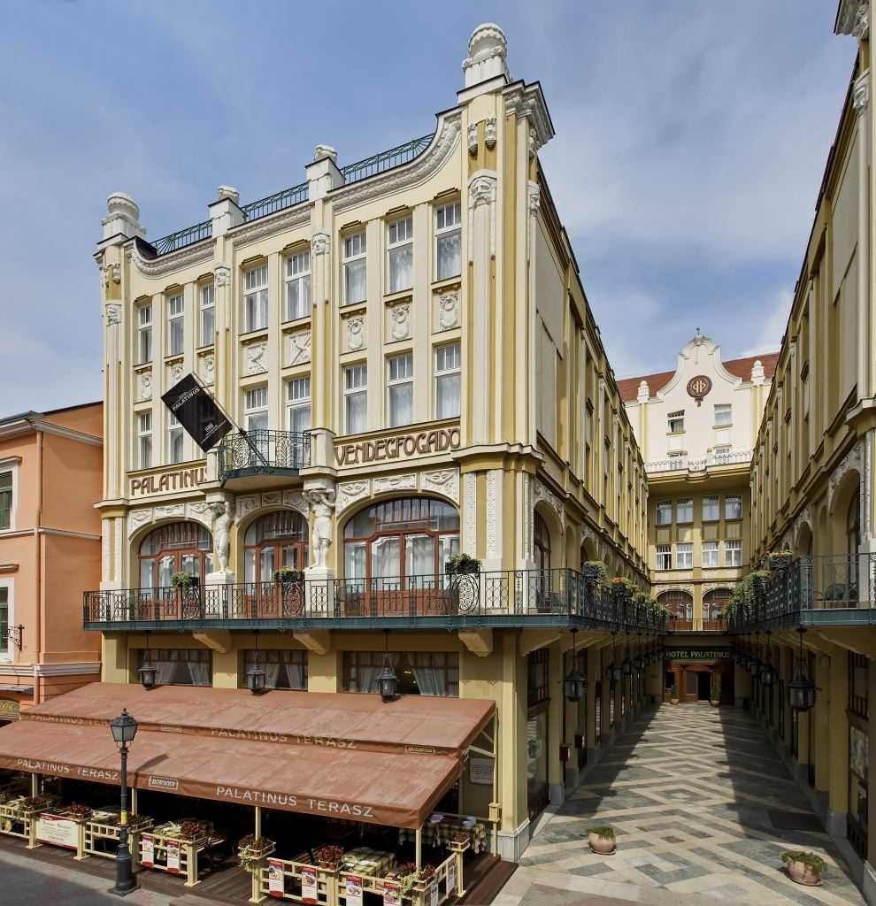

REGISZTRÁCIÓ:

Részvételi díj: A részvétel DÍJTALAN, de regisztrációhoz kötött.
- Kérjük, hogy még időben jelezze részvételi szándékát!
- A helyek száma korlátozott (max. 100fő).
- Helyfoglalás a jelentkezések sorrendjében történik!

Regisztráció: Csery Nikolett, telemarketing@ldsz.hu,
20/539-4529; 72/449-228 (123-as mellék)

